今日动态
第四周 9月20日 星期日 阴天

一、晨间来园
出勤：今日来园23人
今天宝贝们精神饱满地来到幼儿园，主动和老师问好，有序完成晨检、放好自己的物品，快速调整状态，愉快开启幼儿园一日生活。

二、区域游戏
今天的区域游戏时间，孩子们自主选择自己喜欢的区域，各个区域的孩子们都沉浸在自己的游戏世界里，玩得投入又开心。
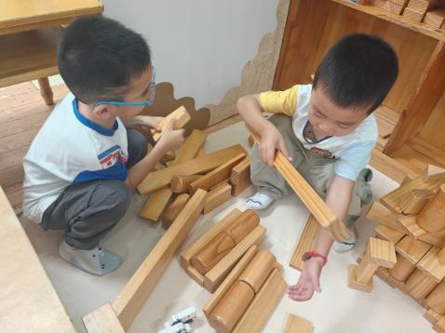
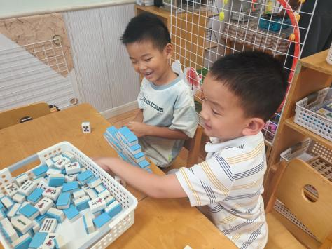
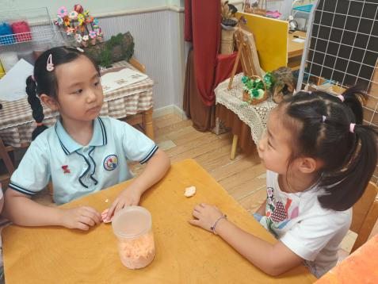

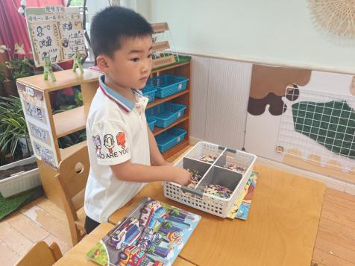
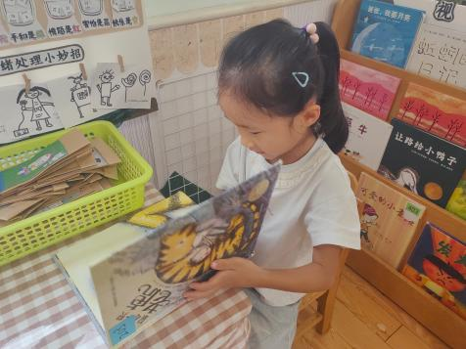
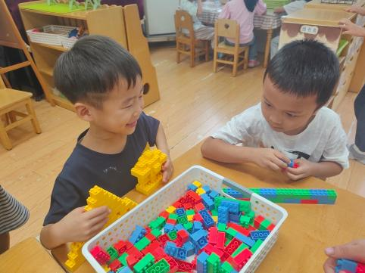

三、集体活动：祖国的标志
中国是一个有着两千多年历史的文化古国，有着自己的文化和象征，本次活动通过让幼儿调查中国标志，让幼儿在活动前期有一定的经验基础，让幼儿通过小组讨论、个别交流等形式主动地表达自己的探索结果；以认识和了解国徽为切入点，让幼儿感知中国标志的特色和历史，丰富幼儿的认知、开拓幼儿的视野。
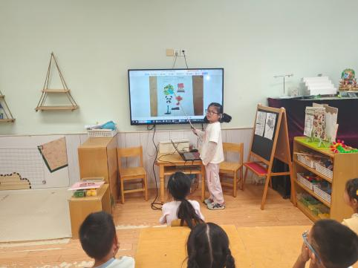
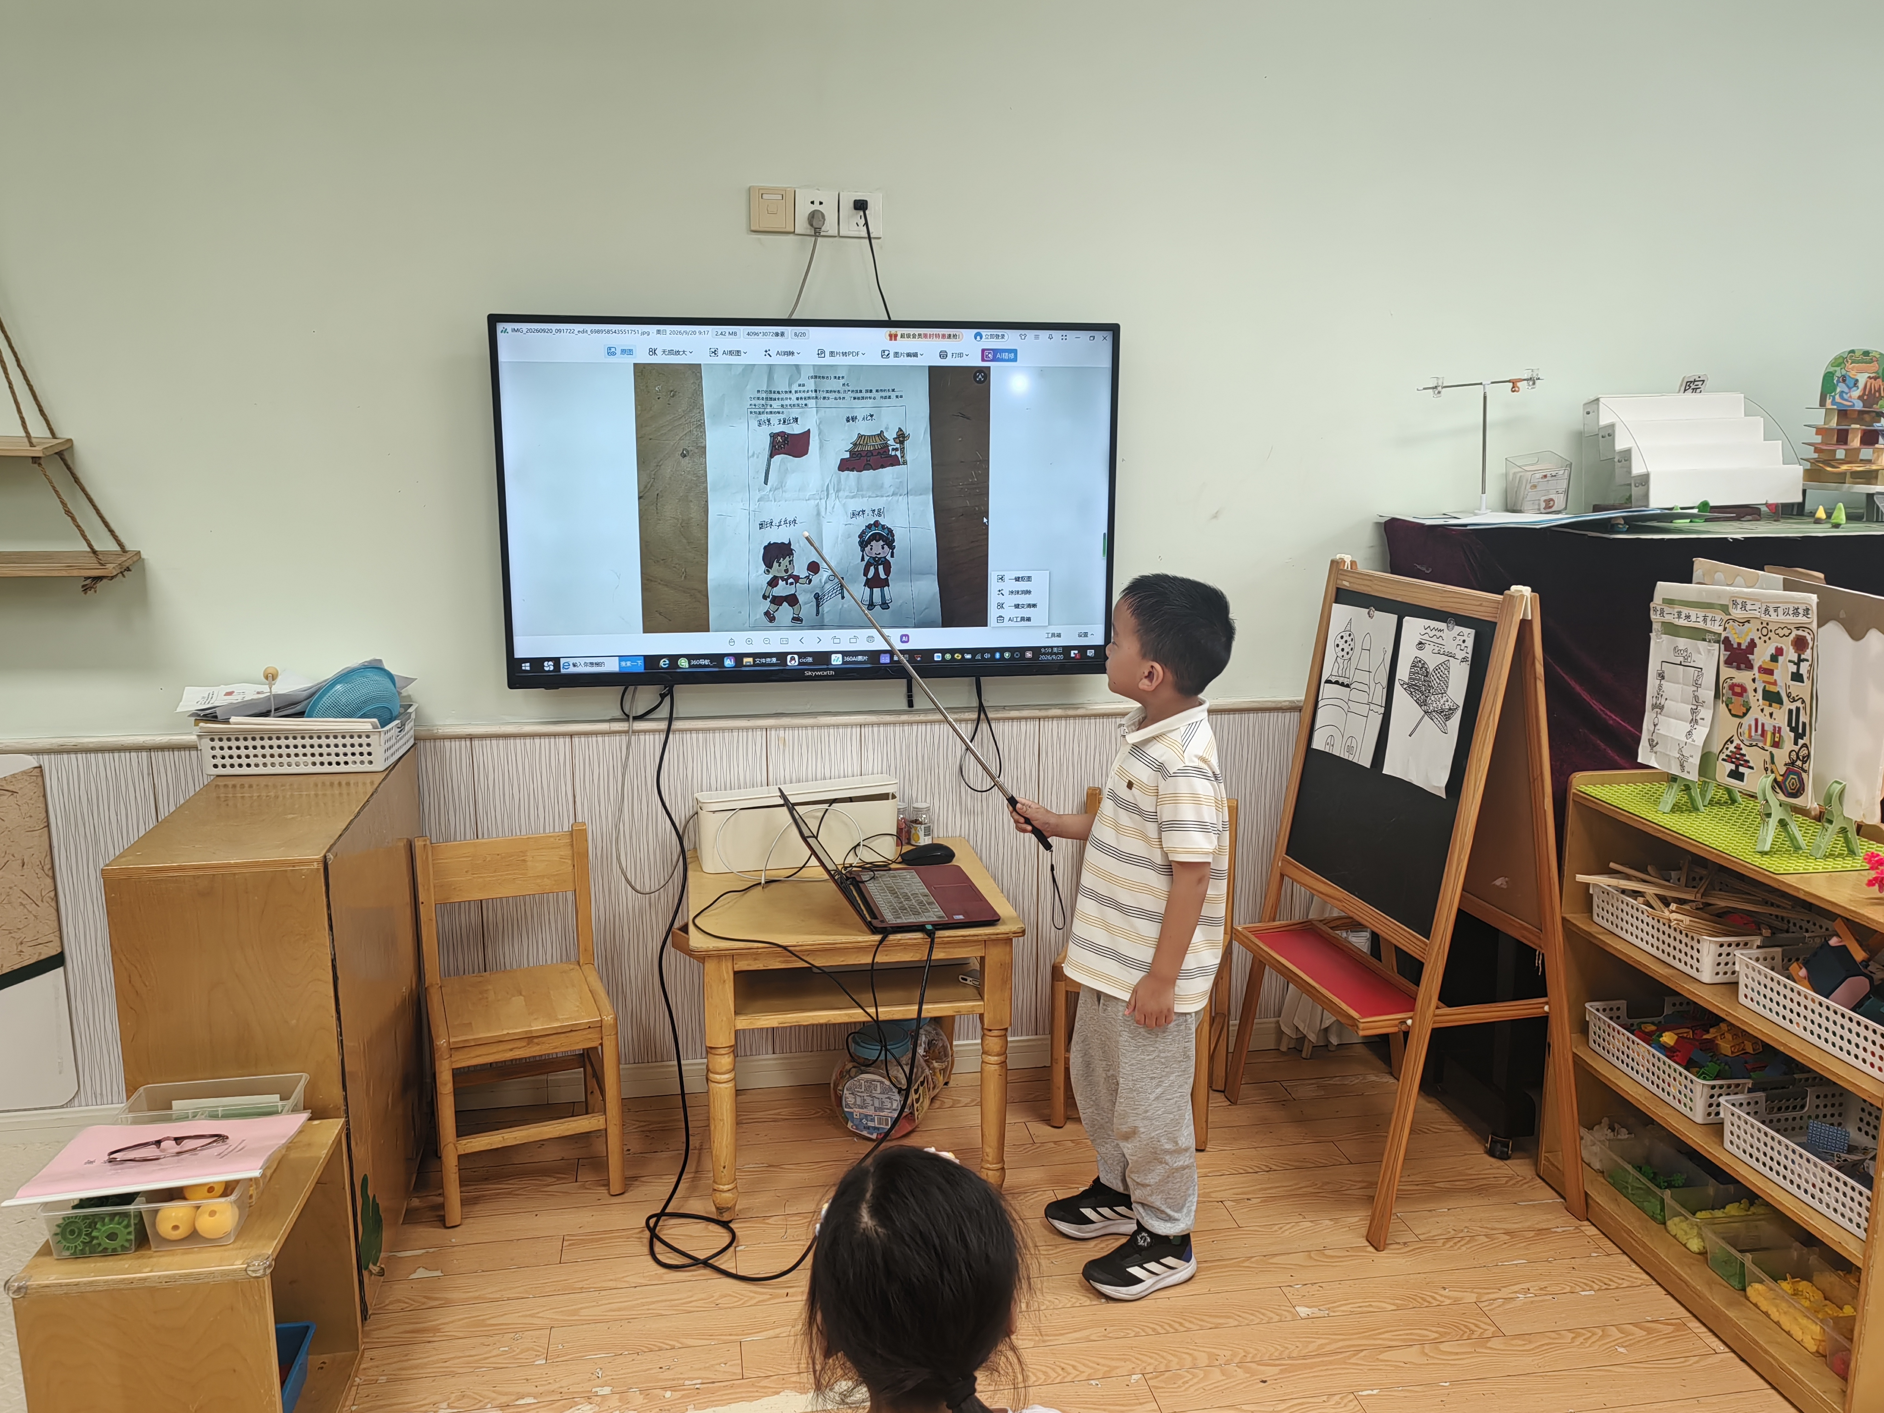
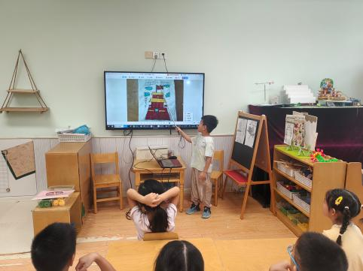

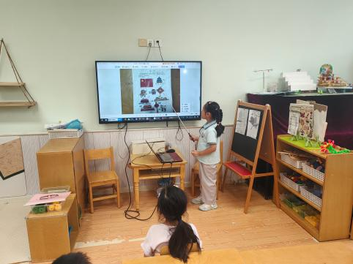
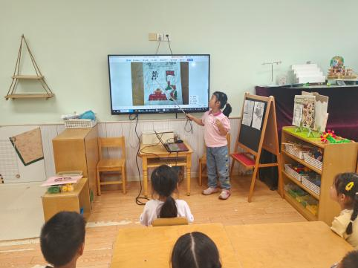
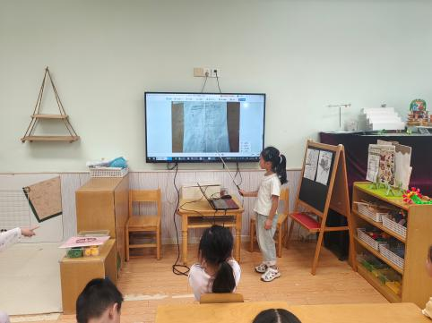

左烽佑、邓江宁、陈意、杨子沐、洪开澈、田初阳、张文泽、李兴宸、谢芃煜、石奕博、汪思宇、曹瑾依、丁苏予、贾栩然、邵清玥、王悦宁、胡嘉芯、焦欣桐、颜婉瞳、郑成鑫小朋友通过自己调查和讨论中国的一些特色标志，拓展思维，丰富知识面。左烽佑、邓江宁、陈意、杨子沐、洪开澈、田初阳、张文泽、李兴宸、谢芃煜、石奕博、汪思宇、曹瑾依、丁苏予、贾栩然、唐艺芯、邵清玥、张静彤、王悦宁、胡嘉芯、焦欣桐、黄子苏、颜婉瞳、郑成鑫小朋友通过认识和了解中国标志，感知中国标志的特色和历史，激发了解中国文化、知识的欲望。

四、温馨提示
入秋以来，早晚温差逐渐变大，请家长朋友们为宝贝，预防感冒。秋季干燥，请在家也提醒孩子多喝温水；饮食上建议多吃蔬菜水果，少吃生冷食物。

